SIARAN PERS
Ocean Mode dan Coral Reef Initiative dari Samsung Galaxy Raih Pengakuan serta Penghargaan Internasional

Ocean Mode memungkinkan peneliti dan komunitas untuk menangkap data bawah laut berkualitas tinggi untuk pemantauan terumbu karang dan restorasi ekosistemnya.

Samsung Electronics mengumumkan bahwa inisiatif “Coral in Focus” yang didukung oleh Ocean Mode, fitur kamera canggih pada perangkat Galaxy terbaru, telah meraih berbagai penghargaan atas kontribusinya dalam pelestarian terumbu karang, termasuk Gold pada kategori “Best Sustainability or Conservation Initiative” di Engage for Good Halo Awards 2026.
Selain itu, “Coral in Focus,” sebuah dokumenter yang berisikan tentang inisiatif ini, meraih penghargaan Coastal and Island Culture Award pada International Ocean Film Festival ke-23. Secara terpisah, Samsung Electronics juga masuk dalam daftar 2026 Most Innovative Companies versi Fast Company atas upayanya dalam mendorong inovasi mobile untuk riset lingkungan.
Pengakuan ini mencerminkan dampak dari upaya Samsung Electronics dalam membalikkan penurunan kondisi terumbu karang melalui kemitraan dengan Seatrees serta Scripps Institution of Oceanography di University of California San Diego. Dengan menggabungkan kemampuan pengambilan gambar canggih dari Galaxy, model restorasi berbasis komunitas milik Seatrees, serta keahlian ilmu kelautan dari Scripps, Samsung mengubah ponsel Galaxy menjadi alat yang kuat untuk mendukung pelestarian laut.
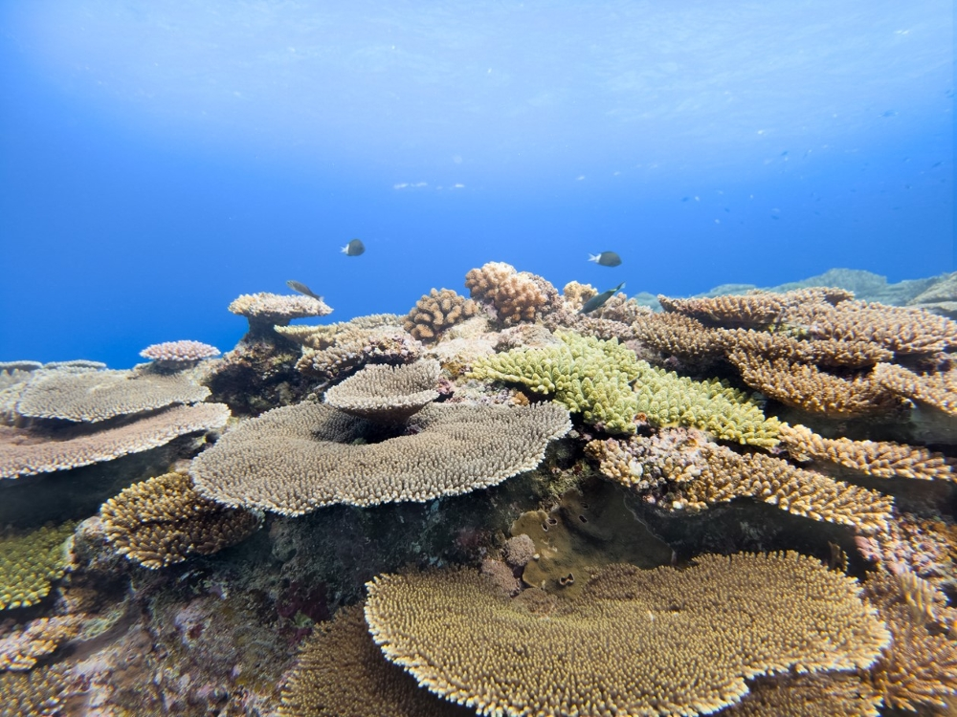
Foto diambil menggunakan Samsung Galaxy S26 Ultra yang dilengkapi Ocean Mode

Terumbu karang hanya menutupi kurang dari 1% dasar laut, namun menopang sekitar 25% dari seluruh kehidupan laut serta menjadi sumber penghidupan bagi jutaan orang di seluruh dunia. Tanpa intervensi, banyak terumbu karang berisiko hilang pada tahun 2050 akibat perubahan iklim, polusi, dan penangkapan ikan berlebihan.
Untuk membantu mengatasi tantangan ini, Samsung berkolaborasi dengan Seatrees dan Scripps Institution of Oceanography guna memperluas upaya restorasi terumbu karang di berbagai lokasi seperti Costa Rica, Fiji, Galápagos Islands, Indonesia, dan United States.
Melalui inisiatif “Samsung x Seatrees: Bring Coral in Focus,” para mitra dan komunitas lokal dibekali perangkat Galaxy yang dilengkapi Ocean Mode serta housing bawah air untuk menangkap citra bawah laut berkualitas tinggi. Data tersebut kemudian digunakan untuk menghasilkan model 3D fotogrametri yang detail. Proses ini meningkatkan cara pemantauan dan evaluasi terumbu karang, sekaligus memberikan insight penting terkait kondisi kesehatan dan pemulihannya.
Together, Samsung, Seatrees and Scripps have driven meaningful impact across restoration sites. To date, more than 20,000 coral fragments have been planted, and over 80 3D reef models have been built to support monitoring and research efforts.
Bersama Samsung, Seatrees, dan Scripps Institution of Oceanography telah menghasilkan dampak nyata di berbagai lokasi restorasi. Hingga saat ini, lebih dari 20.000 fragmen karang telah ditanam, dan lebih dari 80 model terumbu karang 3D telah dibuat untuk mendukung upaya pemantauan dan penelitian.

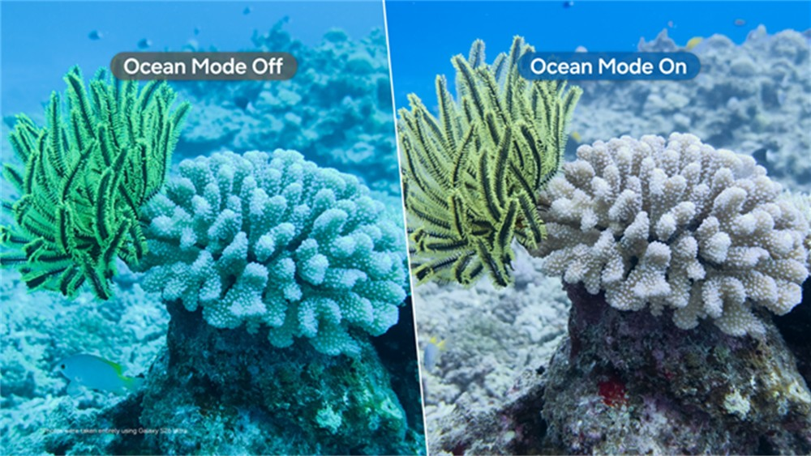
Perbandingan terumbu karang yang diambil menggunakan ponsel Galaxy dengan pengaturan kamera standar (kiri) dan Ocean Mode (kanan), yang menampilkan peningkatan koreksi warna serta pengurangan motion blur di bawah air.
Kini tersedia melalui Expert RAW, Ocean Mode memperluas kemampuan ini kepada pengguna Galaxy, menghadirkan teknologi imaging bawah laut tingkat lanjut kepada lebih banyak orang sekaligus mengurangi ketergantungan pada peralatan DSLR yang mahal dan berat. Aksesibilitas yang lebih luas ini menjadi kunci dalam memperbesar skala pemantauan terumbu karang, terutama di wilayah dengan keterbatasan sumber daya dan infrastruktur teknis.
Penghargaan ini memperkuat komitmen Samsung terhadap keberlanjutan melalui inisiatif “Our Journey: Galaxy for the Planet.” Mulai dari penggunaan material daur ulang pada perangkat Galaxy hingga pengembangan teknologi seperti Ocean Mode bersama para mitra yang memiliki visi serupa, Samsung terus mengeksplorasi bagaimana inovasi dapat membantu melindungi planet.

###
Tentang Samsung Electronics Co., Ltd.
Samsung menginspirasi dunia dan membentuk masa depan dengan ide dan teknologi transformatif. Perusahaan ini mendefinisikan ulang dunia TV, smartphone, wearables, tablet, peralatan rumah tangga, sistem jaringan dan memori, sistem LSI, foundry dan solusi LED, serta menghadirkan pengalaman terhubung yang mulus melalui ekosistem SmartThings dan kolaborasi terbuka dengan para mitra. Untuk berita terkini, silakan kunjungi Samsung Newsroom di news.samsung.com.

Untuk keterangan lebih lanjut:
Fia Handayani  Public Relations Manager  Samsung Electronics Indonesia  Email: f.handayani@samsung.com | Binar Sekar Kinasih  Associate PR Manager  Senyata PR  Email: samsung@pr-teamsenyata.com

Per April 2026, Ocean Mode telah didukung pada Galaxy S26 Series dan akan diperluas ke S25 Series, S24 Series, Fold 7, Flip 7, Z Tri-Fold, Fold 6, serta Flip 6 secara bertahap sepanjang paruh pertama tahun 2026.
Smithsonian Museum of Natural History
Expert RAW harus diunduh secara terpisah dari Galaxy Store secara gratis sebelum digunakan. Didukung pada perangkat seri S26, S25, S24, S23, dan S22, serta S21 Ultra, S20 Ultra, Note20 Ultra, Z TriFold, Z Fold7, Z Flip7, Z Fold6, Z Flip6, Z Fold5, Z Fold4, Z Fold3, dan Z Fold2. Hasil dapat berbeda tergantung metode pengeditan dan/atau kondisi pengambilan gambar, termasuk adanya beberapa subjek, fokus yang tidak tepat, atau subjek yang bergerak.
Ponsel Galaxy yang digunakan di bawah air ditempatkan dalam housing bawah air yang tahan air. Ponsel Galaxy tidak dirancang untuk tahan terhadap air laut.

